成本核算手册及基础设置

一、费用分配标准设置（制造费用）
（一）非生产成本中心（管理部门属性：也就是为生产提供“劳务”服务，但不提供具体的作业数量）费用所采用的分配标准。
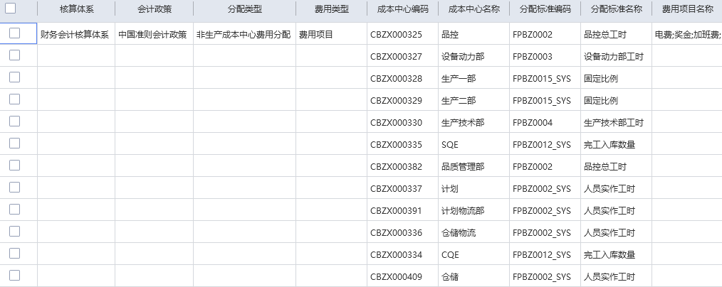
成本中心：品控+品质管理部
1、品控与品质管理部分配标准为-品控总工时，品控为品质管理部的下级部门，品控现在部门这个字段又下分了品质组一和品质组二，而成本中心按年初设置仍只设了品控，在单据生产凭证时设置凭证模板统一进品控这个成本中心，同时由于品质管理部作为一级部门，在制作单据时又经常直接选取了这个部门，故而又单独设了品质管理部这个分配。品控与品质管理部归集费用后，再按品控总工时进行分摊，将它的制造费用摊销到对应的产线生产成本里。
2、品控工时采用定额因子进行分配。
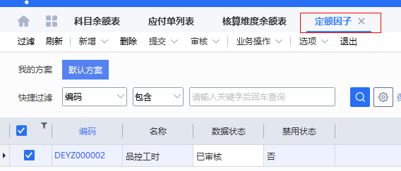

定额因子：也就是每种当期生产入库数量乘以每种产品质检所需的标准定额时间，组合成为质检制造费用分配的标准。特别注意：每月需检查该明细表，如有新增的产品，需更新到该表中，否则新的产品分配不到质检费用。
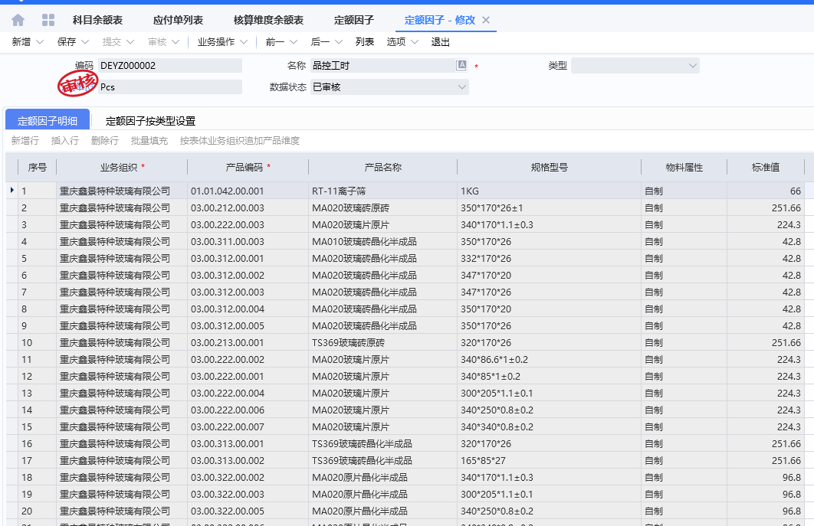
标准值来源：..\财务基础资料\品质管理部-----检验时间统计.xlsx

成本中心：设备动力部
设备动力部下属部门有动力站、设备、电气等，在相关单据费用承担部门为这几个部门时，费用归集到设备动力部成本中心，分配标准为-设备动力部工时。该工时为设备动力部根据本部门员工的月工时数量汇总，按产线提供服务工时的相应比例，将设备动力部归集的制造费用摊销到各产线。由于摊销费用在研发中不能确认，所以设备动力部的费用全部摊销给生产部门，不分摊到研发部门。
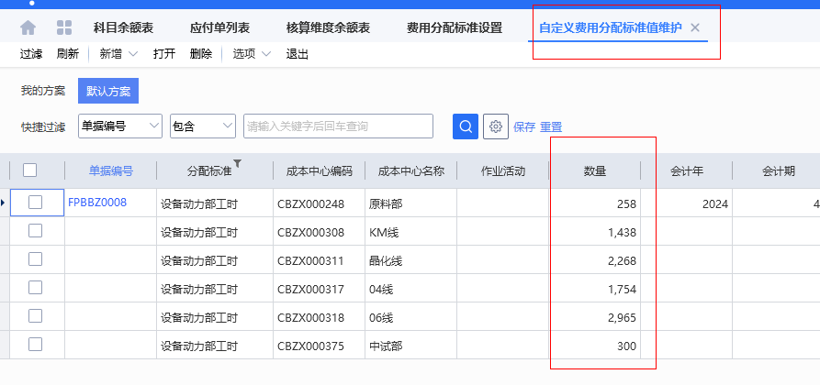
成本中心：生产一部、生产二部
生产一部、二部为管理属性部门，主要归集为下属生产线管理服务或共耗物料等费用。归集完费用后按固定比例分配到所管理的生产线中。
分配标准来源：..\财务基础资料\生产一部费用分配标准.xls..\财务基础资料\生产二部费用分配标准.xls
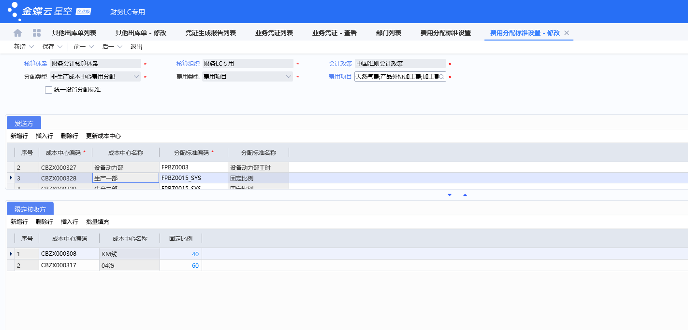
成本中心：生产技术部
生产技术部作为生产指导部门，主要负责的事项有研发项目、产线建设项目、生产线技术支持。生产技术部月末会提供本部门的总工时，按研发项目、建设项目、产线支持所占的比例，将已归集的总费用按此分摊转出到相应的研发项目和建设项目的在建工程中。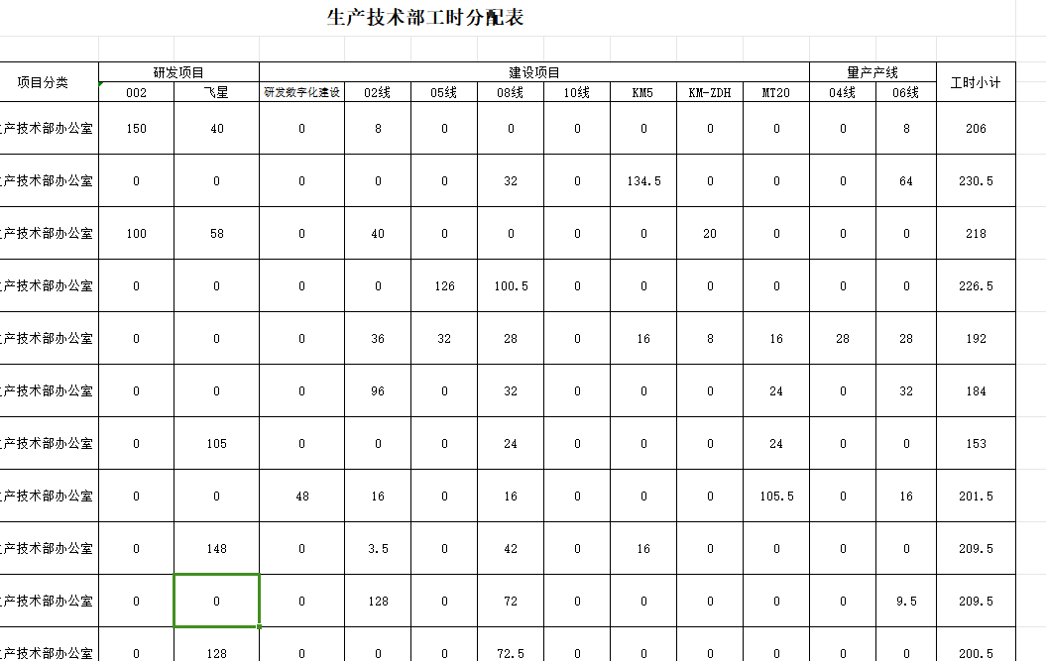

转出后剩余的制造费用，应由产线所耗用的工时来承担。在系统里录入的工时费用，作为各产线分摊剩余制造费用的依据。
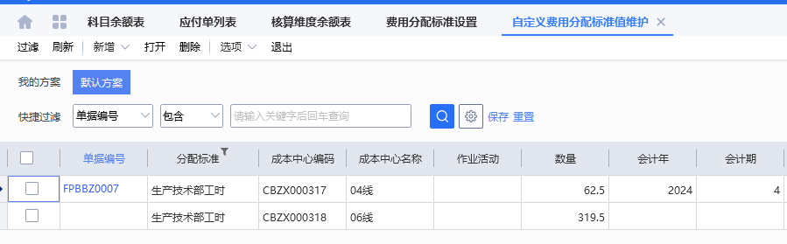

成本中心：SQE
供应商质量管理相关的费用归集到该成本中心，主要归集驻供应商质量相关人工及费用，该费用分配标准为委外加工完工入库数量。月末该成本中心归集的费用按委外加工入库单的入库数量，分配到委外加工商虚拟成本中心去。

成本中心：CQE
客户质量管理相关的费用归集到该成本中心，主要归集驻客户质量相关人工及费用，该费用分配标准为委外加工完工入库数量。月末该成本中心归集的费用按委外加工入库单的入库数量，分配到委外加工商虚拟成本中心去。

成本中心：仓储物流
制造费用中的仓储物流费用，从公司发往委外加工商的物流费用这一部分，由于该费用既不属于采购相关费用，无法归集到采购材料成本中，也不属于销售运费，也无法归集到销售费用中，所以在此处单独归于制造费用，按委外加工入库单的入库数量，分配到委外加工商虚拟成本中心去。

成本中心：计划、仓储物流、计划物流部、仓储
公司库存管理和物流管理相关的费用归集到这些成本中心，费用分配标准为人员实作工时，按照订单工时在产线间分配。

- 辅助生产成本中心费用分配
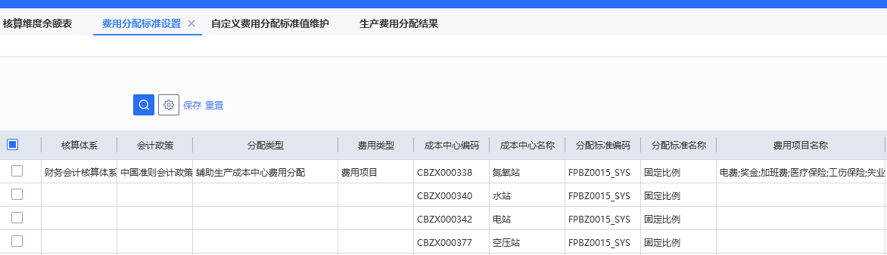
以上四个为设备动力部下属部门，为部门属性为辅助生产车间，单独建立四个成本中心，归集各自费用，按该成本中心为各条产线提供水、电、气、压缩空气、液氧用量分配其费用到各产线中。该成本中心仅归集发生的人工及费用，不包含水电气、液氧本身的费用，水电气在收到发票时，按设备动力部提供各部用量直接进入相应产线的制造费用，液氧按各产线的实际用量（其它出库单）直接归集到各产线。
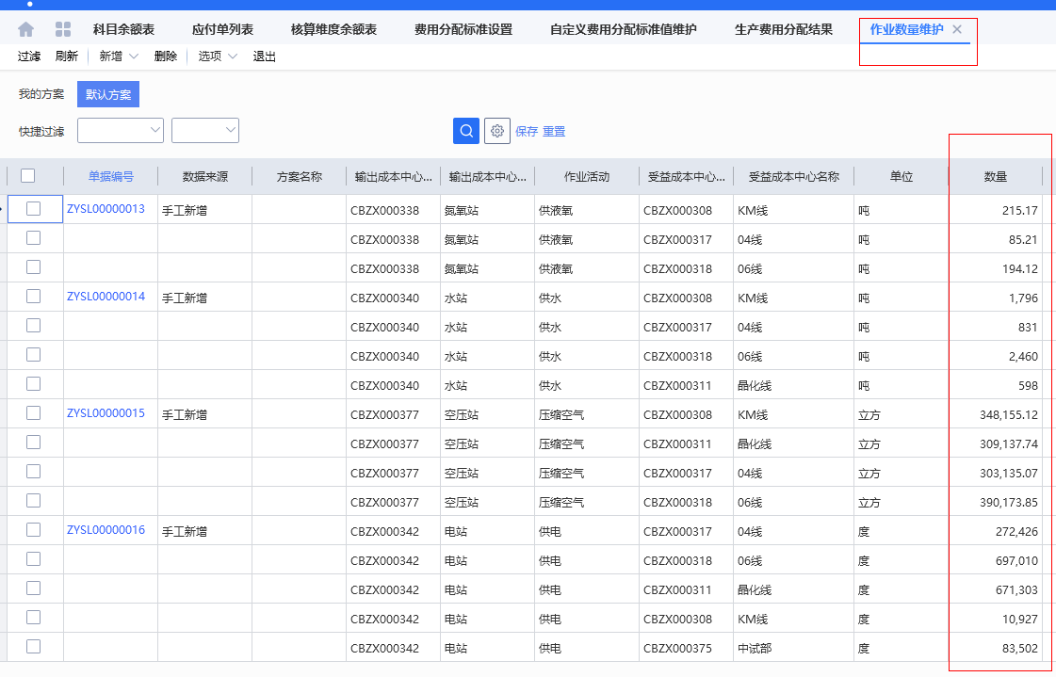

- 基本生产成本中心费用分配
各基本生产成本中心费用分配主要是指该成本中心的订单内分配，除直接材料以外的所有费用项目均按此分摊，折旧按机器实作工时进行分摊，人工、燃动等费用均按人员实作工时进行分摊。
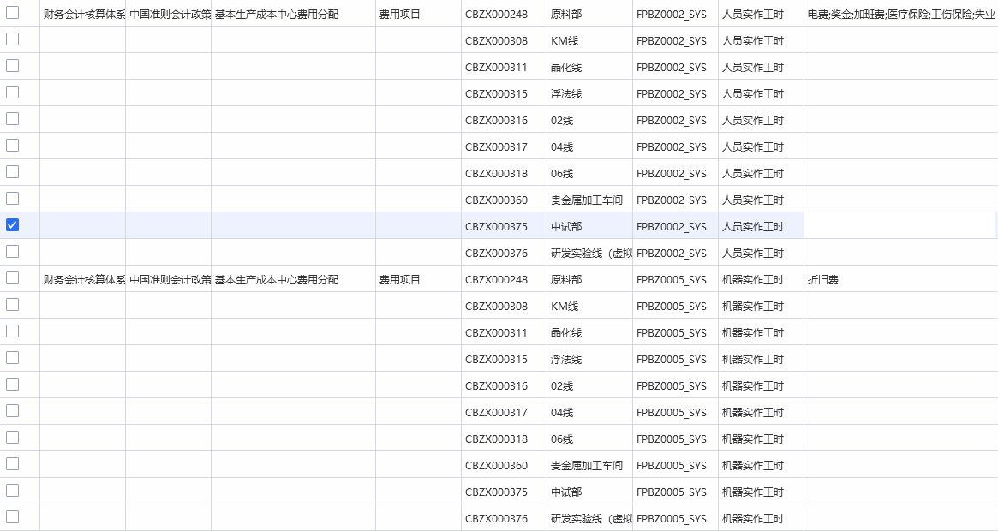

- 在产品分配标准设置

由于公司生产模式是连续生产，按月归集，原则上不会出现在产品，正常出现在产品的原因多半是由于质量有不确定因素，出现产品报废的可能性较大，由此采取谨慎性原则，在月末出现的在产品，仅归集直接材料费用。这样即使不合格破碎回炉返工，也不至于虚高存货碎玻璃的成本。（注意：如果当月某个订单只有投入，无任何一个合格品入库，这种情况下，该订单除直接材料以外，其它费用也会结转到在产品中，只有当订单中有部分合格产品入库时，才会将费用类全部摊销到合格品的成本中）
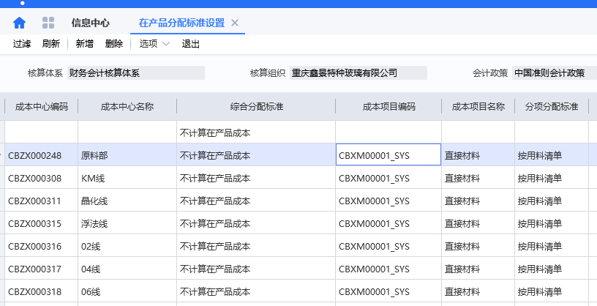

三、副产品定额成本维护
在生产入库单和采购入库单（委外入库）中，会产生如生产线上的碎玻璃、委外入库的料头，头尾片等，这些伴随主产品而生并无特定用途的物料定义为副产品，该批物料采取定额成本法确定其价值，在同一工单内，该工单的材料成本会先扣除副产品的定额价值，剩余部分再在工单的完工产品内进行分配。自3月开始，碎玻璃取单价为0.01元/kg。在月末成本计算前，需核对当月入库的副产品种类，如有新增，需在此处维护。
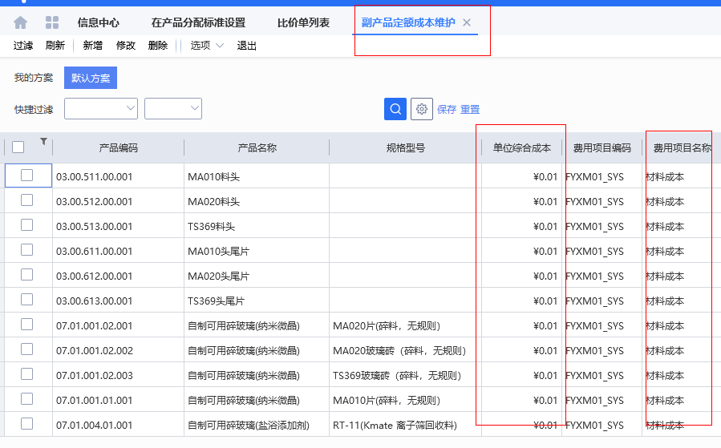

四、产线生产过程或者委外加工环节，在同一订单内会产生合格品、不合格和废品，工单内的成本会按此处设置的权重进行成本分配，现行设置的是主产品占99%，不合格品和废品占0.5%，仅考虑作为碎玻璃的价值。（注：根据系统逻辑，如果该订单全部为不合格品或废品的情况下，由于没有合格品来承担成本，所有的成本会进入废品和不合格品中，特别是在委外加工商环节，委外公司将所有的成品单独入库，又将所有不合格品、废品统一集中入库，这种情况下，这些不合格品会计入材料的完全成本）。
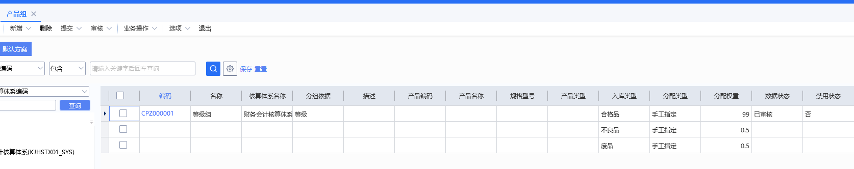

五、成本项目匹配方案
公司内成本结转是按费用项目分项结转，成本项目匹配方案主要用于成本计算单分类成本大项。
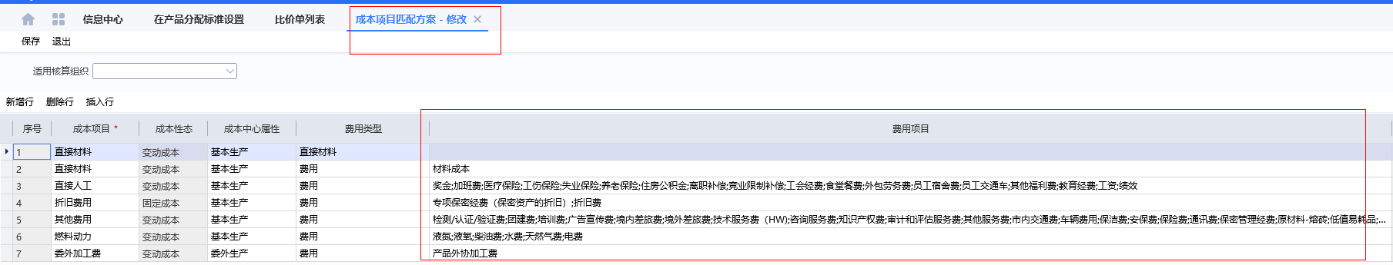

- 生产订单内材料计算规则
生产订单内（单行内）材料是按BOM表（用料清单）计算入库产品材料成本，多余的材料在关闭订单期间最后一笔入库产品中分摊。这和我们通常所想的材料在该订单入库产品平均分摊有差异，原因是如果出现订单跨月及分次领料中，会造成计算差异。例如：订单下100个，本月领料1000元（对应50个产品的领料），产品入库30个，在产品70个，如按平均领料计算，则系统用1000元/100个*30个产品，则就会产生该30个产品少计了材料成本。

